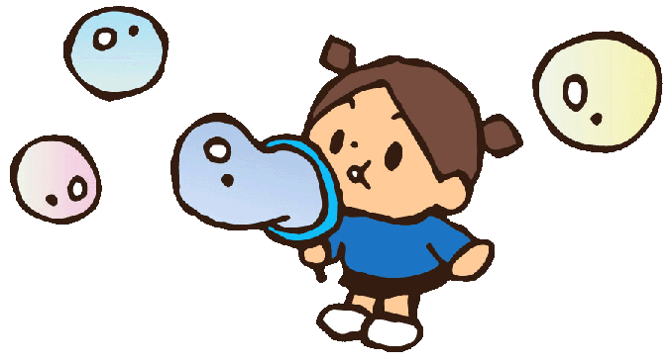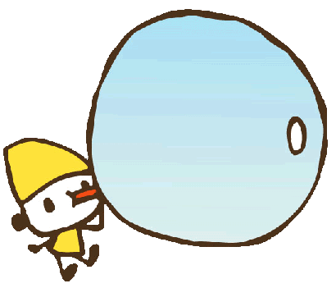 

令和４年５月３１日発行　幼保連携型永山太認定こども園

**Clappingだより　令和４年度６月号**

**永山太陽認定こども園の**

**Child　Care　Clappingにあそびにきませんか？**

**Child Care Clapping**

６月に入り、だんだん暑くなってきましたね。園庭では、鬼ごっこなどをしながら走ってあそぶこども園の子どもたちも、半袖短パンの、夏の服装になりました。子育てサロン「Child Care Clapping」では、0歳から就学児前のお子さんと保護者の方を対象に、季節の製作やあそびを行っています。ぜひ、あそびに来てください♪

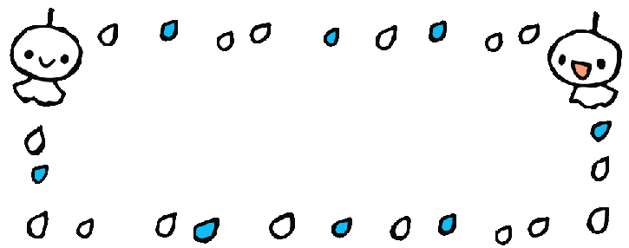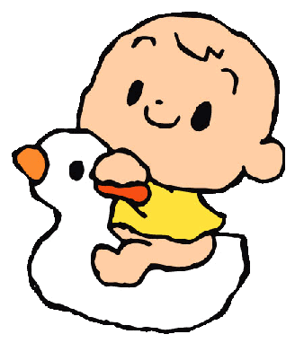

**子育てワンポイントアドバイス**



　赤ちゃんは「泣くのが仕事」とよく言われますが、泣く理由は様々です。お腹がすいている・オムツが汚れている・暑い、寒い・眠い・抱っこをしてほしい・げっぷがしたい・痛み・かゆみなど、赤ちゃんが泣く時は心や体に何かしらの不快を感じている証拠です。ただし、さっきまで泣いていたのに、急にぐったりした、嘔吐等の症状がある時は、病院を受診しましょう。スキンシップで安心して泣き止むこともあります。ただ、何度も泣かれたり、なかなか泣き止まないとストレスが溜まってきて疲れてしまいますよね。そんな時は、具合が悪い訳じゃなさそうなら、心が落ち着くまで、ご家族の方にまかせて少し赤ちゃんから離れたり、「赤ちゃんは泣くのが仕事」と割り切るのも１つの方法です。また、同じ年齢のお子さんを持つお母さん方とお話しをしながらリフレッシュしたい！そんな時はぜひ、クラッピングにあそびに来てください。スキンシップを取りながら赤ちゃんの成長をゆっくり見守ってあげましょう。

**Clappingの様子**

　第３回目のClappingでは、身体測定とちょっと変わった風船あそびを行いました。すこしずつ伸びていく身長や、増えていく体重にお子さんの成長を感じ、みなさん喜んでいました♪風船あそびでは、風船にビニールテープを貼り付けると…？ボールのように跳ねる風船ができましたね。

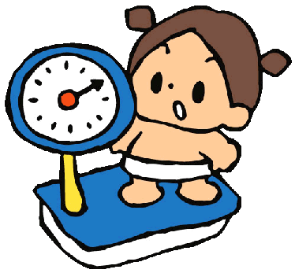

**今後の活動予定**

第５回　６月９日（木）　戸外あそび

○人工芝や園庭でのんびり日光浴をしたり、ボールなどを使って

身体を動かします♪（帽子・外靴・飲み物をお持ちください。）

第６回　６月２３日（木）　手作りおもちゃ作り

　○お子さんと一緒におもちゃ作りに挑戦。園開放の後は、帰りに持って帰って遊んでみてください☆

※感染症拡大防止、その他感染症の流行で予定が異なる場合がございます。

事前に園にご連絡下さい。

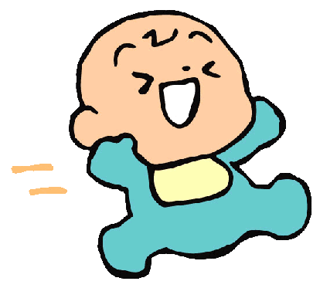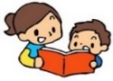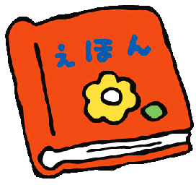

**今月のえほん**

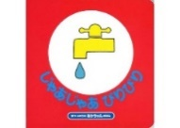

『**じゃあじゃあびりびり**』

　みず、じゃあじゃあ。かみ、びりびり。いぬ、わんわん。など身の回りの音がいっぱい。沢山の音が詰まった1冊です♪

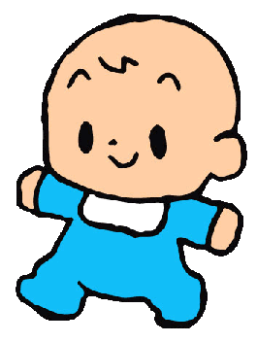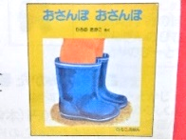

『**おさんぽおさんぽ**』

　雨上がりに長靴をはいて外へ出かけると色々な物に出会います。カエルやかたつむり、それに大きな水たまり…。長靴をはいているから飛び込んだって大丈夫。雨の日に読めばお散歩が楽しみになりますよ。